Инструкция по формам ввода диспансеризации Нижний Новгород
main

Exported on Oct 05, 2021

Table of Contents

1 Диспансеризация и профилактические осмотры 4
1.1 ДВН, ПОВН, ДДС, МОН 4
1.2 Вкладка "Этап 2" 11

- Диспансеризация и профилактические осмотры
  - ДВН, ПОВН, ДДС, МОН
  - Вкладка "Этап 2"

Диспансеризация и профилактические осмотры

ДВН, ПОВН, ДДС, МОН
Для ввода информации по диспансеризации и профилактическим осмотрам (подробную инструкцию см. Карта диспансеризации взрослого населения 2.0:
- В АРМ врача поликлиники на панели инструментов "Календарь" выберите период, за который будут отображаться записи. Отобразится список пациентов, записанных на указанные даты, в столбце ДВН отобразятся иконки в виде буквы "Д" с индикатором различного цвета:
– пациент прошел диспансеризацию;
– пациент подлежит диспансеризации/ пациент отказался от диспансеризации;
– диспансеризация незакончена.
- Выберите пациента из списка, которому требуется диспансеризация и нажмите на иконку в виде буквы "Д", из выпадающего списка выберите значение "Пройти диспансеризацию". Отобразится карта диспансеризации ЭМК пациента, раздел "Информированное добровольное согласие".
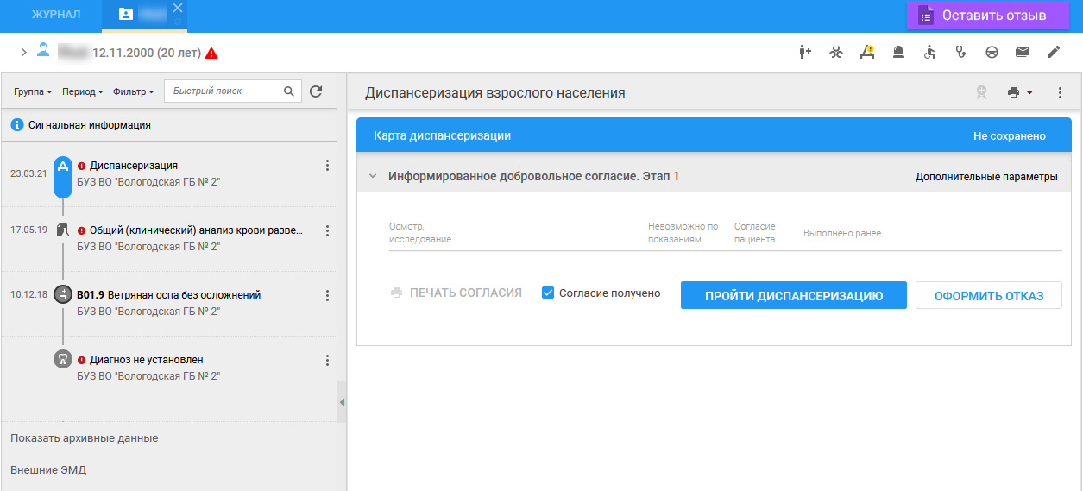
- Установите флаг для параметра "Согласие получено" и нажмите кнопку "Пройти диспансеризацию". В соседней вкладке отобразится печатная форма согласия.
- Обновите карту ДВН, нажав на кнопку в верхнем углу карточки.
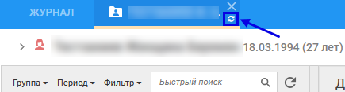
- Перейдите в раздел "Информированное добровольное согласие. Этап 1" отобразится список осмотров и исследований согласно полу и возрасту пациента. Осмотры и исследования, пройденные пациентом ранее, результаты которых являются актуальными, автоматически отмечены в столбце "Выполнено ранее" с указанием даты и места проведения.
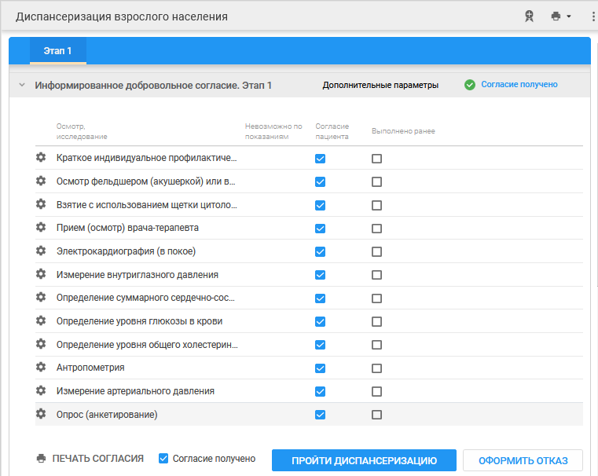
- Установите флаг напротив осмотров и исследований, на которые получено согласие пациента.
- Нажмите кнопку "Пройти диспансеризацию". Согласие пациента будет сохранено.
- Перейдите в раздел "Направления на исследование". В разделе отобразятся все осмотры исследования, на которые требуется запись.
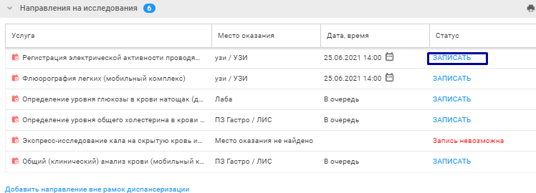

- Нажмите кнопку "Записать". Отобразится мастер выписки направления. При записи на службу выбрать значение в полях "Место оказания", "Дата и время" и нажмите кнопку "Записать". Направление на службу будет создано автоматически.
- Далее следуйте алгоритму мастера выписки направлений.
- Пациент будет записан на все осмотры и исследования, которые требуют записи. Редактирование записи недоступно.
- Перейдите в раздел "Опрос (анкетирование)".
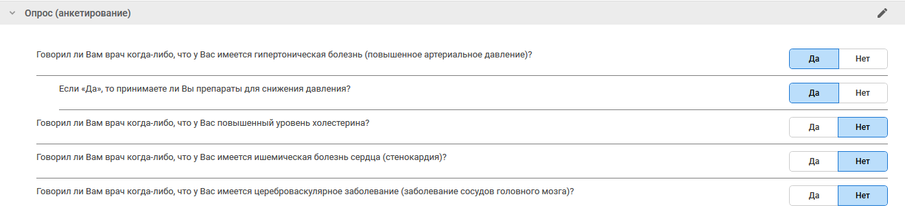
  - Укажите "Да" или "Нет".
Сохранение происходит при переходе из раздела.
При сохранении анкеты:
    - по умолчанию заполняются данные в разделах "Заболевания" и "Факторы риска" (добавляются поля с данными), в зависимости от возраста. Дата проставляется равной дате добавления записи.
    - добавляются направления в раздел "Направления на исследования", без записи на бирку, проставляется "вне рамок диспансеризации".

- Перейдите в раздел "Антропометрия".
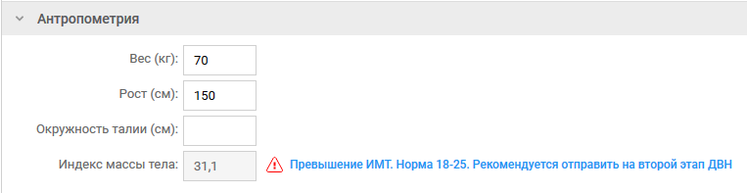
- Заполните поля раздела:
  - Вес (кг) – обязательно для заполнения, доступно для редактирования.
  - Рост (см) – поле ввода числа, обязательно для заполнения, доступно для редактирования.
  - Окружность талии (см) – обязательно для заполнения, доступно для редактирования.
  - Индекс массы тела (кг/м2) – заполняется автоматически, недоступно для редактирования. Если значение отличается от нормы:
    - Выше нормы - отображается предупреждение "Высокий показатель ИМТ. Рекомендуется отправить на второй этап диспансеризации".
    - Ниже нормы - отображается предупреждение "Низкий показатель ИМТ. Рекомендуется отправить на второй этап диспансеризации".
- Перейдите в раздел "Артериальное давление".
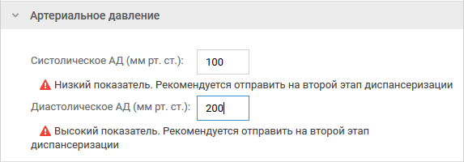
- Заполните поля раздела:
  - Систолическое АД (мм рт.ст.) – поле ввода числа, обязательно для заполнения;
  - Диастолическое АД (мм рт.ст.) – поле ввода числа, обязательно для заполнения.
- Перейдите в раздел "Изменение внутриглазного давления".
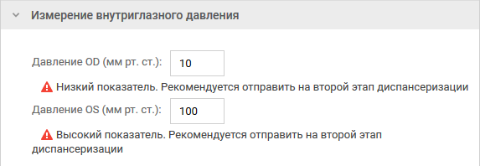
- Заполните поля раздела:
  - Давление OD – обязательно для заполнения, доступно для редактирования.
  - Давление OS – обязательно для заполнения, доступно для редактирования.
- Перейдите в раздел "Сердечно-сосудистый риск".
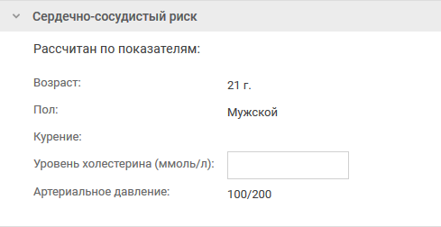
Заполните поля раздела:

Наименование поля | Автоматическое заполнение | Заполнение вручную
Возраст
Пол
Курение
Уровень холестерина
Артериальное давление

- Перейдите в раздел "Приём (осмотр) врача терапевта".
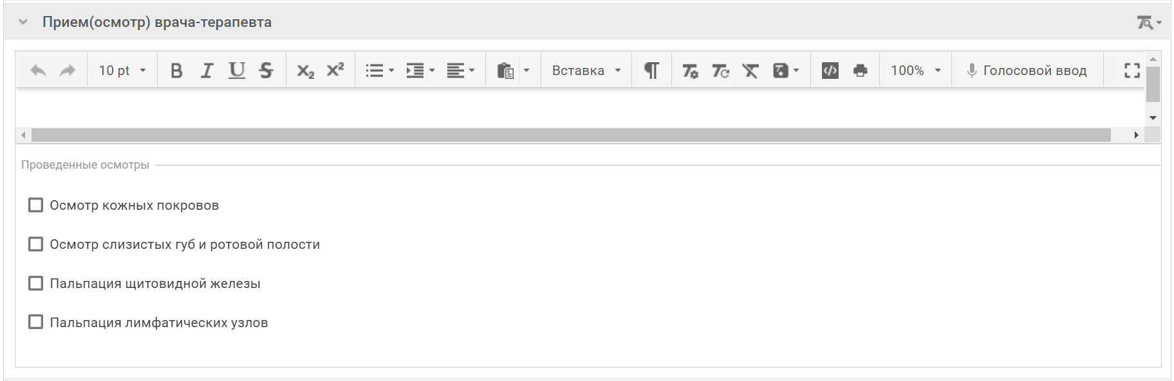
Область ввода текста предназначена для занесения протокола осмотра в рамках ДВН, то есть для введения данных осмотра пациента.
Установите флаги блока "Проведённые осмотры":
- Осмотр кожных покровов
- Осмотр слизистых губ и ротовой полости
- Пальпация щитовидной железы
- Пальпация лимфатических узлов
Услуга осмотра терапевта сохраняется при изменении текста протокола осмотра либо при изменении флагов. Статус сохраненной услуги отображается в заголовке раздела "Прием (осмотр) врача-терапевт": ФИО врач, МО и дата.
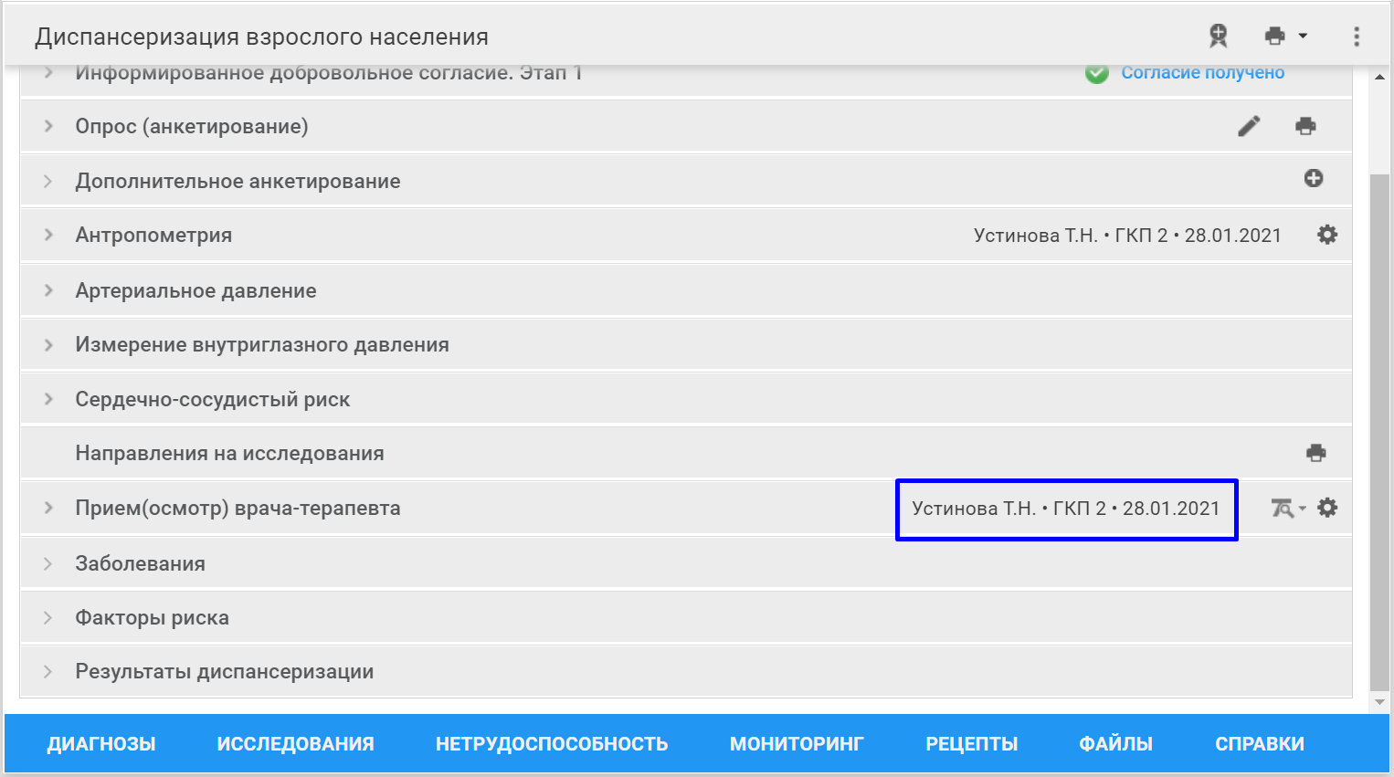
При повторном открытии карты ДВН и раскрытии раздела осмотра отображается введенный ранее текст осмотра и установленные флаги под ним.
- Перейдите в раздел "Результаты диспансеризации".
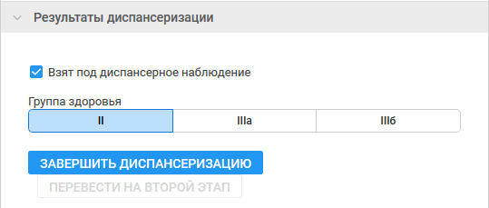
Заполните поля раздела на вкладке "Этап 1":
- Взят под диспансерное наблюдение – поле проставления отметки.
- Группа здоровья – кнопки:
  - I - I группа здоровья.
  - II - II группа здоровья.
  - IIIа – IIIа группа здоровья.
  - IIIб - IIIб группа здоровья.
Нажмите кнопку:
- "Завершить диспансеризацию"
  - Есть данные о подозрениях на заболевания, показаниях к проведению исследований, вероятности заболевания - отображается сообщение: "Внимание! У пациента есть: <Список подозрений на заболевания, показаний к проведению исследований, вероятность заболевания>. Вы действительно хотите завершить диспансеризацию?"
    - ОК - сообщение закрывается, происходит завершение диспансеризации (описано ниже).
    - Отмена - сообщение закрывается, форма остается открытой для редактирования.
  - Проставлена отметка Взят под диспансерное наблюдение - отображается сообщение "Пациент нуждается в диспансерном наблюдении. Создать карту диспансерного наблюдения?"
    - ОК - сообщение закрывается и открывается карта диспансерного учета.
    - Кнопка Отмена - сообщение закрывается, происходит завершение диспансеризации (описано ниже).
- Перевести на второй этап - кнопка доступна, если карта диспансеризации открыта в режиме добавления или редактирования первого этапа:
  - Карта диспансеризации сохраняется.
  - Создается посещение по диспансеризации (второй этап).
  - Для пользователя отображается информационное сообщение с набором услуг, которые необходимо провести в рамках 2-го этапа.
  - Создаётся карта диспансеризации - 2 этап, если она не была создана ранее в текущем году.
При нажатии на кнопку «Перевести на второй этап» происходит формирование списка услуг для второго этапа диспансеризации.

Вкладка "Этап 2"
Перейдите на вкладку "Этап 2".
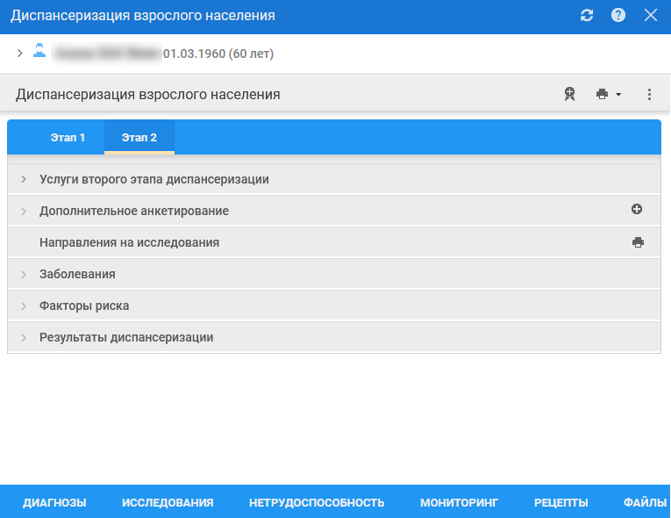
Перейдите в раздел "Услуги второго этапа диспансеризации".
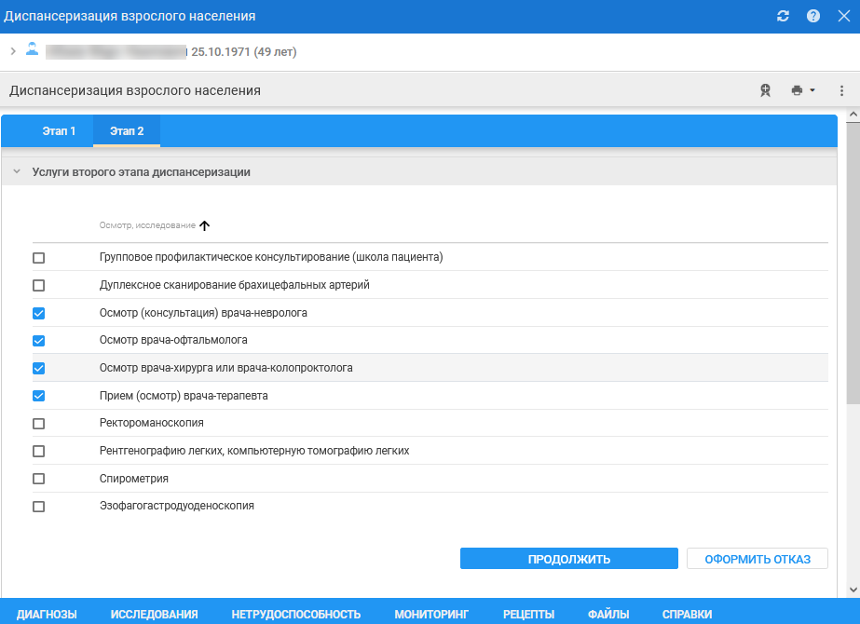
Нажмите кнопку:
- Продолжить – при нажатии список услуг сохраняется, раздел сворачивается.
- Оформить отказ – при нажатии отображается форма отказа от прохождения диспансеризации.

